**Meno a priezvisko, ročník, študijný odbor:** Bc. Veronika Petrovová, 2BPsmu1

**Názov školy:** Gymnázium Gelnica, SNP 1

**Predmet:** Občianska náuka

**Trieda:** II.A

**Tematický celok:**

**Téma:** Formy vlády

**Typ vyučovacej hodiny:** Základný typ (klasická)

**ŠPECIFICKÉ CIELE:**

**A. Kognitívne ciele**

1. **Zapamätanie poznatkov**

* ...

1. **Porozumenie poznatkov**

* ...

1. **Použitie poznatkov v typicky školských situáciách (špecifický transfer)**

* ...

1. **Použitie poznatkov v problémových situáciách (nešpecifický transfer)**

* ...

**B. Psychomotorické ciele:** ...

**C. Afektívne ciele:** ...

**Štruktúra vyučovacej hodiny**

|  |  |  |  |  |
| --- | --- | --- | --- | --- |
| **ETAPY VH** | **VYUČOVACIE METÓDY** | **ORGANIZAČNÉ FORMY** | **MATERIÁLNE PROSTRIEDKY** | **ČAS** |
| 1.organizačná časť | − | − | − | 1 minúta |
| 2. prezentácia cieľov VH | rozprávanie | frontálna práca | − | 1 minúta |
| 3. diagnostická - aktualizácia prv osvojeného učiva | pracovný list | frontálna práca | pracovné listy | 10 minút |
|  |
| 4. motivačná - motivácia | demonštrácia (video) | frontálna práca | notebook s pripojením na internet; prezentácia v PowerPointe na USB | 10 minút |  |
| 5. expozičná - osvojovanie nového učiva | rozprávanie; vysvetľovanie | frontálna práca | notebook s pripojením na internet; prezentácia v PowerPointe na USB | 20 minút |  |
|  |
| 6. fixačná - upevňovanie a prehlbovanie učiva | metóda otázok a odpovedí (ústna forma) | frontálna práca | − | 3 minúty |  |
|  |
| 7. zadanie domácej úlohy | domáca úloha | frontálna práca | papieriky | 2 minúty |  |
| 8. zhodnotenie VH, záver | − | − | − | 1 minúta |  |

**ROZPIS ETÁP VYUČOVACEJ HODINY**

**1. Organizačná časť:**

Prídem do triedy, pozdravím študentov a predstavím sa.

**2. Prezentácia cieľov VH**

V krátkosti odprezentujem žiakom ciele našej hodiny − že budú vypĺňať krátky pracovný list týkajúci sa znakov štátu a štátnych symbolov a že následne prejdeme k novému učivu, ktorým sú formy vlády.

**3. Aktualizácia prv osvojeného učiva (diagnostická etapa)**

Žiaci budú vypĺňať pracovný list týkajúci sa znakov štátu a štátnych symbolov. Pracovný list je uvedený v prílohe prípravy.

**4. Motivácia (motivačná etapa)**

Žiakom pustím video o formách vlády. Ich úlohou bude zapamätať si z neho čo najviac. Po skončení videa každý povie nahlas niečo, čo si zapamätal.

<https://www.youtube.com/watch?v=_5oEUaN_R1E&t=298s&ab_channel=Schooltag> (2:20)

**5. Osvojovanie nového učiva (expozičná etapa)**

Žiaci si budú v tejto fáze písať poznámky z prezentácie a počúvať môj výklad.

**6. Upevňovanie a prehlbovanie učiva (fixačná etapa)**

Žiakov sa frontálne opýtam otázky vzťahujúce sa k novému učivu, na ktoré budú odpovedať.

**7. Zadanie domácej úlohy**

Za domácu úlohu dostane každý žiak meno nejakého vládcu, o ktorom bude mať zistiť kde vládne a akou formou vlády + 3 zaujímavosti, ktoré ho charakterizujú.

**8. Zhodnotenie vyučovacej hodiny, záver**

V krátkosti a slovne prejdem to, čo sme si na hodine prebrali, a čo majú za domácu úlohu. Vezmem si USB, veci, poďakujem za pozornosť, poprajem pekný zvyšok dňa a odídem z triedy.

**Klauzula učiteľa:**

**PRACOVNÝ LIST − ZNAKY ŠTÁTU**

**1. K obrysovej mape Slovenska dopíš susediace štáty. Do jej stredu napíš definíciu štátneho územia.**

Obrázok, na ktorom je text

Automaticky generovaný popis

**2. Vlastnými slovami opíš rozdiel medzi vnútornou a vonkajšou suverenitou štátu.**

**3. Správne pomenuj štátne symboly.**

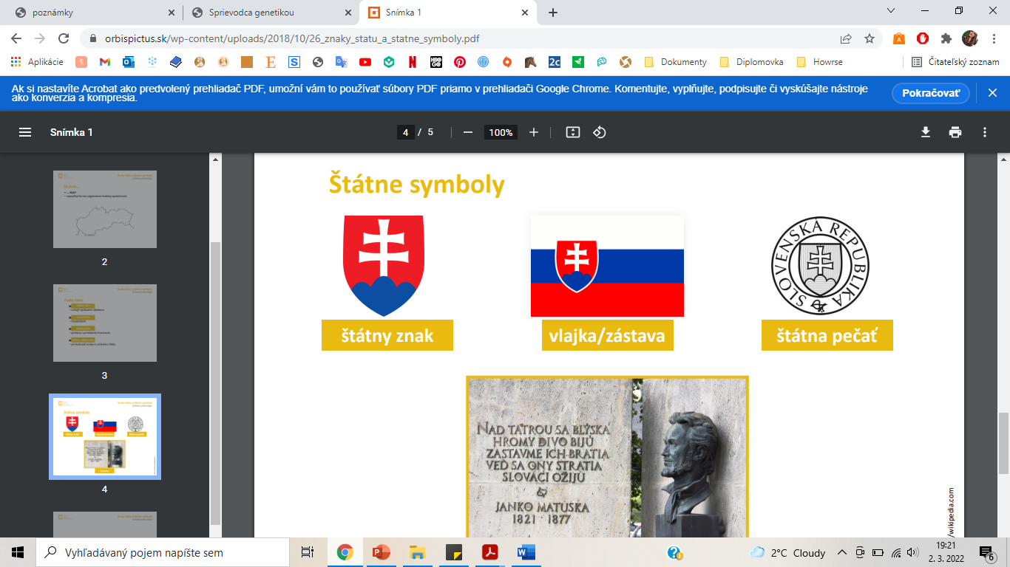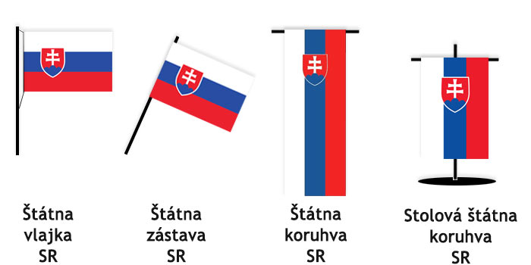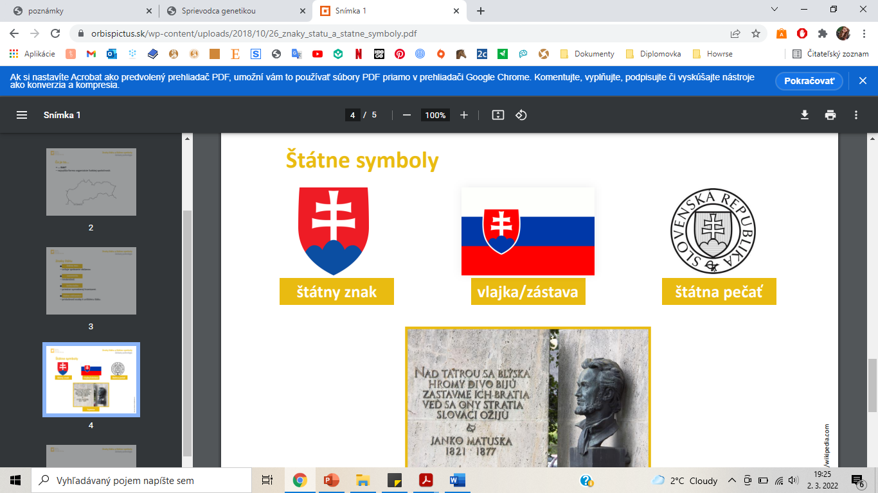

**4. Napíš, čo je to štátna moc a na koho sa vzťahuje.**